Методические рекомендации
по организации и проведению единого урока ГТО
в общеобразовательных организациях Липецкой области

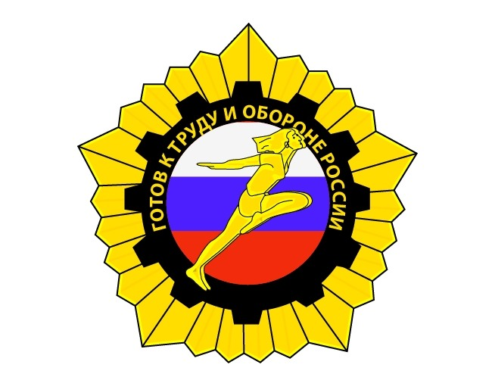

Дата проведения: 11.01.2016 (первый урок третьей четверти)
Цели мероприятия: продолжить формирование представления учащихся об истории возникновения и сути комплекса ГТО; формировать положительную нравственную оценку здорового образа жизни, позитивное отношение к занятиям спортом; способствовать воспитанию патриотизма.
Подготовительная работа:
- подготовка детьми информационного блока;
- раздаточный материал (буклеты с информацией по видам испытаний и нормативами комплекса ГТО для каждой возрастной категории ступени комплекса)
- изготовить плакаты с тематикой ГТО.

Ход урока
- Организационный момент - 5 мин.
- Интерактивный блок «Что такое ГТО?»
- Информационный блок (сообщения детей).
- Зарождение и становление Всесоюзного физкультурного комплекса ГТО.
- От значка ГТО – к олимпийской медали!
- Комплекс ГТО в период Великой Отечественной Войны
- Новейшая история ВФСК ГТО
- «Нормы ГТО - нормы жизни» - изучение нормативов соответствующей возрастной группы
- Подведение итогов урока.

- Организационный момент
- Интерактивный блок
Учитель: Сегодня на уроке мы с вами еще раз поговорим о том, что же такое ГТО.
ГТО – это Всесоюзное движение «Готов к труду и обороне» - программа физкультурной подготовки, которая существовала в нашей стране с 1931 года по1991 год. Те, кто учился в школе еще до распада СССР, помнят три заветные буквы – ГТО, или «Готов к труду и обороне» - программу физической и культурной подготовки, которая основывалась на единой и поддерживаемой государством системе патриотического воспитания населения.
- Как вы понимаете девиз «Готов к труду и обороне»? (Ответы детей)

3. Информационный блок
Учитель: об истории возникновения комплекса ГТО и о его возрождении в современной России сейчас расскажут ученики нашей школы (класса) – члены творческой группы (сообщения детей).

Тема сообщения: «История возникновения и развития Всесоюзного физкультурного комплекса «Готов к труду и обороне»
После победы Великого Октября страна укреплялась, набирала политическую мощь, а энтузиазм советских людей, их тяга к новому стали проявляться во всех сферах жизни - в труде, культуре, науке, спорте.
Тяжёлая жизнь, война и те лишения, которые перенесло население за эти трудные годы, подорвали здоровье и отразились на физическом состоянии трудящихся, особенно подрастающего поколения. В решениях советского правительства, принятых в 1921 г., подчёркивалась необходимость применения в режиме отдыха взрослых и детей средств физической культуры.
В 1927 году путем слияний и реорганизаций нескольких военно-спортивных объединений в СССР создается Общество содействия обороне, авиационному и химическому строительству (ОСОАВИАХИМ).
Уже к началу 1928 года эта организация насчитывает около 2 млн. человек. По всей стране под строятся тиры, стрельбища, создаются аэроклубы и военно-спортивные кружки, где молодежь осваивает специальности радиста, телеграфиста, парашютиста, моториста, санитара, медсестры, пилота и др.
Физическая культура и спорт стали широко использоваться в культурно-воспитательной работе. Развитием физической культуры и спорта в стране вплотную занялись Всесоюзный ленинский коммунистический союз молодёжи (комсомол) и профсоюзы. Важным шагом на пути развития физического культуры и спорта стала инициатива комсомола в создании комплекса физкультурной подготовки в общеобразовательных, профессиональных и спортивных организациях. Таким комплексом стал Всесоюзный комплекс «Готов к труду и обороне СССР», который был утвержден 11 марта 1931 года. Сокращенное название комплекса звучало очень угрожающе - ГТО. Британские «Таймс» написали по этому поводу: «У русских появилось новое секретное оружие под названием ГТО».
Первый комплекс ГТО состоял всего из одной ступени и предполагал выполнение 21 испытания, 15 из которых носили практический характер: бег, прыжки, метание гранаты, подтягивание на перекладине, лазание по канату или шесту, плавание, лыжи, умение ездить на велосипеде, грести и т.д.
Теоретические испытания проводились по военным знаниям и знаниям истории физкультурных достижений, основ физкультурного самоконтроля, оказанию первой медицинской помощи.
Испытания проводились на всех уровнях – в городах, селах и деревнях, на предприятиях и в организациях. Результаты заносились в билет физкультурника.
Помимо обязательных занятий граждане проявляют самостоятельную инициативу заниматься физкультурой и спортом в свободное от работы и учёбы время посещают учебно-тренировочные занятия и участвуют в спортивных соревнованиях.
Высокая идейная и политическая направленность комплекса ГТО, простота и общедоступность физических упражнений и видов спорта, включенных в его нормативы, их очевидная польза для укрепления здоровья и развития навыков и умений, необходимых в повседневной жизни, сделали комплекс ГТО популярным среди населения и особенно среди молодежи. В 1931 году значкистами ГТО стали 24 тысячи физкультурников, в 1932-м — 465 тысяч, и в 1933 году 835 тысяч физкультурников.
В 1932 году была введена 2-я ступень комплекса ГТО, содержащая 25 норм: 3 теоретических требования и 22 практических испытания по различным видам физических упражнений. В обновленном комплексе II шире представлены спортивные испытания:
-прыжки на лыжах с трамплина (для мужчин);
- фехтование;
- прыжки в воду;
- преодоление военного городка.
Она была значительно сложнее. Сдать все нормативы можно было только при условии систематических тренировок.
Тема сообщения: «Становление Всесоюзного физкультурного комплекса ГТО. Значки ГТО»
Как должен выглядеть значок ГТО придумал обычный московский школьник Владимир Токарев. Идею 15-летнего мальчика в жизнь воплотил художник Михаил Ягуженский. Первые значки делались не из простого металла, а из настоящего серебра и бронзы. Обладание таким значком ГТО было очень почетно и подтверждалось специальным документом.
В 1934 году был учрежден значок «Будь готов к труду и обороне» для школьников 14-15 лет. Значкист БГТО должен был уметь провести занятия по одному из видов спорта, знать правила и уметь судить спортивные игры.
Комплекс ГТО в 30-е годы сыграл огромную роль в развитии массовости советского физкультурного движения. Сдавая нормы ГТО, миллионы юношей и девушек приобрели всестороннюю физическую подготовку и закалку.
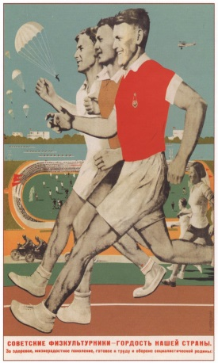
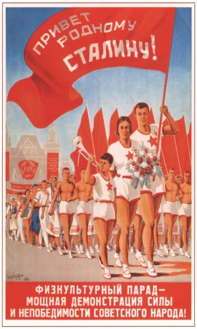
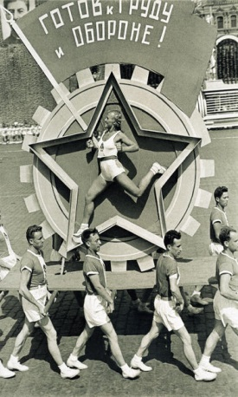
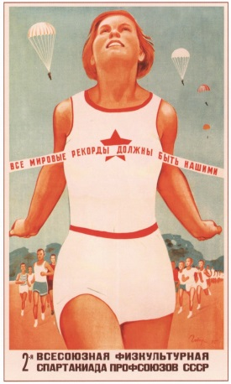

Те, кто успешно выполнял испытания и был награжден значком ГТО, имели льготу на поступление в специальное учебное заведение по физкультуре и преимущественное право на участие в спортивных соревнованиях и физкультурных праздниках республиканского, всесоюзного и международного масштаба.
Масштабные соревнования на звание Чемпионов комплекса ГТО по отдельным его видам по популярности не уступали Спартакиадам и центральным футбольным матчам сезона.
Значки ГТО (первые варианты) изготавливались из меди или латуни, и покрывались горячими эмалями (клуазон), в дальнейшем начался массовый выпуск значков из алюминия с покрытием жидкими (холодными) эмалями. Креплением для значков ГТО служил винт или безопасная булавка.
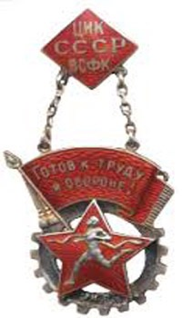
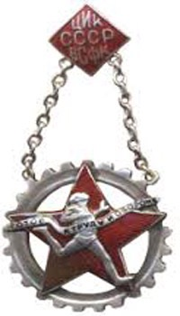

Значки ГТО 1931-1936 годов (I и II ступень).

Первым обладателем знака ГТО I ступени стал знаменитый конькобежец Яков Федорович Мельников, первый заслуженный мастер спорта СССР чемпион России 1915 года, чемпион РСФСР 1918, 1919 и 1922 годов; чемпион СССР 1924, 1927-28, 1932-35 годов; чемпион Европы 1927 года по конькобежному спорту.
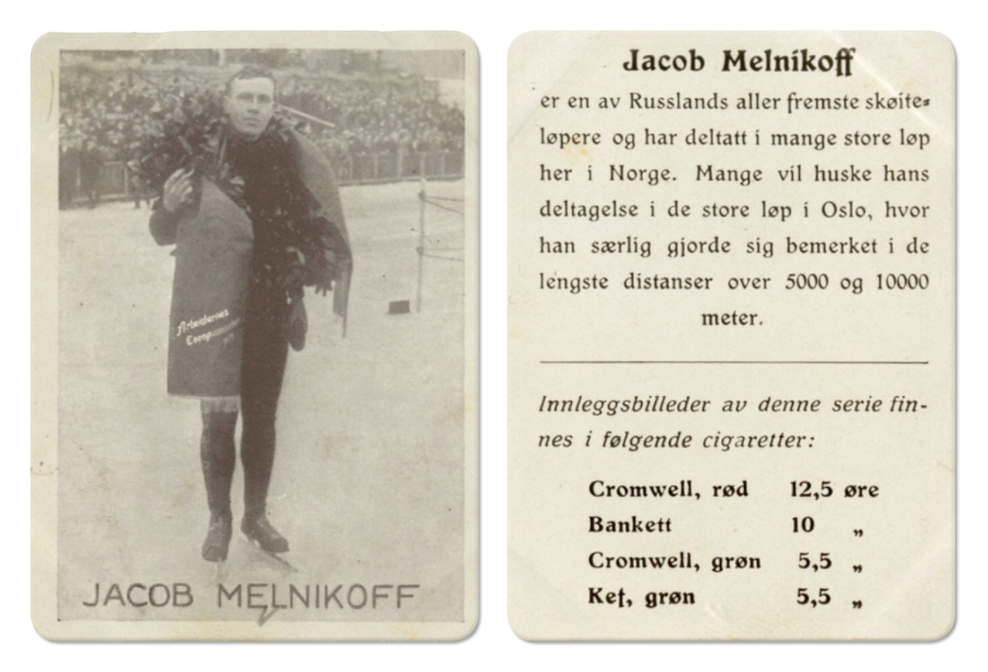

В 1933 году ЦК ВЛКСМ предложил ввести комплекс испытаний по физической подготовке детей, как начальную ступень их физического развития. Детская ступень комплекса, получившая название «Будь готов к труду и обороне» (БГТО) начала работать с 1934 года. В нее вошли 16 норм спортивно-технического характера:
- бег на короткие и длинные дистанции;
- прыжки в длину и высоту с разбега;
- метание гранаты, бег на лыжах на 3-5 километров для мальчиков и 2-3 километра для девочек, ходьба в противогазе;
- гимнастические упражнения;
- лазание;
- подтягивание;
- упражнения на равновесие;
- поднятие и переноска тяжестей.
Через несколько лет после введения, комплекс ГТО обрел такую популярность, что уже в 1934 году в стране насчитывалось около 5 миллионов физкультурников, половина из которых гордо носила на груди значок ГТО.
Значок ГТО приобрел настолько высокую значимость, что на Московском физкультурном параде 1934 года он стал «пропуском» в колонну для участия.
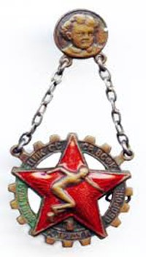

Значок БГТО образца 1934 года

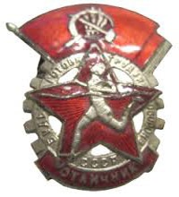 | 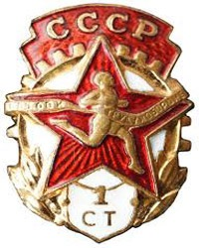 | 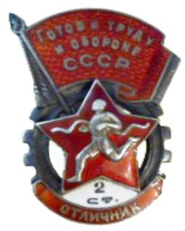 | 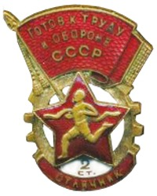
Значок ГТО 1 ступени | Значок «Отличник БГТО», 1940 год | Значки «Отличник ГТО» 2 ступени1940-1946 годов (серебро и бронза)
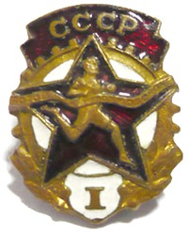
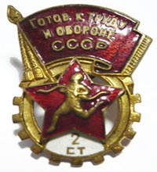
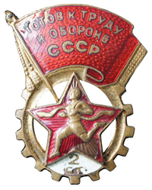
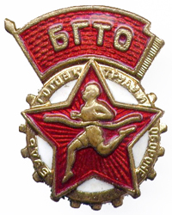

Значки «Будь готов к труду и обороне» | Значки ГТО I и 2 ступеней 1946 – 1961 годов

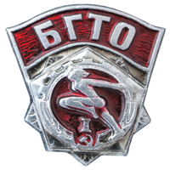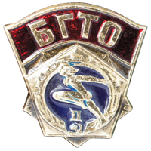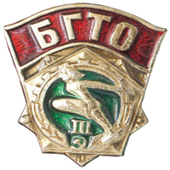
Значки БГТО I, II, III ступеней выпуска 1972 года

Притягательная сила комплекса ГТО открыла дорогу в спорт миллионам советских девушек и юношей. С выполнения нормативов комплекса ГТО начали свой путь знаменитые советские спортсмены, победители крупнейших международных соревнований, высоко поднявшие над миром знамя советского спорта.
Значок ГТО - был первой ступенью к полету в космос. Конечно, напрямую это не было связанно, но каждый советский космонавт имел свой честно заработанный значок ГТО. Первый покоритель космоса Юрий Гагарин получил свой золотой значок, еще когда учился в ремесленном училище.

Тема сообщения: «От значка ГТО – к олимпийской медали!»
«От значка ГТО – к олимпийской медали!» - так звучал лозунг, вдохновлявший миллионы советских граждан на ежедневные занятия физкультурой, спортом, утренней гимнастикой. Получение и дальнейшее ношение значка ГТО было почетным, обеспечивало дорогу в большой спорт.
Во времена обязательных нормативов ГТО граждане СССР претендовали на медали на многих международных соревнованиях, становились рекордсменами почти во всех видах спорта.
В комплексе ГТО появились биатлон, ориентирование, радиоспорт и т.д. С 1 марта 1972 г. был введен новый комплекс ГТО. Этот комплекс должен быть создавать широкие возможности для решения задачи превращения массового физкультурного движения во всенародное.
С 1974 года в СССР начинаются всесоюзные первенства по многоборьям ГТО, которые всего через год объединяют под своей эгидой 37 миллионов участников.
С 1974 года в движение активно включились молодежные издания. «Комсомольская правда» стала первой газетой, на призы которой организовывался чемпионат СССР. В нем разыгрывалось первенство в четырех возрастных категориях. В программу соревнований входили такие виды спортивных состязаний, как бег на 100 метров, метание гранаты, стрельба, плавание на 100 метров, легкоатлетический кросс. Самая титулованная участница 9-кратная чемпионка СССР Наталья Богословская по итогам соревнований была удостоена звания «заслуженный мастер спорта».
На старты по сдаче ГТО выходили известные ученые, спортсмены, герои труда. Академик Павлов и писатель Максим Горький приветствовали интерес населения к физической культуре и спорту.
Среди людей, которые получали значки ГТО, были известные звезды спорта и культуры СССР, Аркадий Гайдар, братья Знаменские, прославленные игроки московского «Спартака», Василий Соловьев-Седой.

Игра «Виды спорта»
Учитель: Ребята, давайте поиграем. Какой ряд знает больше различных видов спорта? Каждый должен написать один вид спорта, так чтоб он не повторялся, вам дается 5 минут, начинаем с начала ряда, если время еще не закончилось листок возвращаем назад как в эстафете: написал – передал соседу, с первой парты до последней, и с последней до первой. Итак, время пошло.
Учащиеся выполняют задание.
Учитель: Итак, подводим итоги: 1 ряд – видов, 2 ряд – видов, 3 ряд – видов. Молодцы, очень много различных видов спорта вы знаете.

Учитель: В предвоенные годы перед физкультурными организациями страны были поставлены и другие задачи - усилить использование средств физического воспитания в целях укрепления обороноспособности СССР. Перед началом войны у нас в стране насчитывалось более 62 тысяч коллективов физкультуры, объединявших свыше 5 млн. физкультурников. Тысячи и тысячи людей, особенно молодежь, горели желанием овладеть нормами ГТО. К 1941 г. число полностью сдавших нормы и требования ГТО 1-й ступени достигло 6 млн., а ГТО 2-й ступени – более 100 тысяч.
Как вы думаете, помогло ли это во время войны? (Ответы учащихся)

Учитель: Правильно, ребята. Время показало, что ГТО воспитывал не только сильных, но и очень волевых людей.

Тема сообщения: «Комплекс ГТО в период Великой Отечественной Войны»
Когда началась война, советские люди сумели на деле применить физическую закалку и выучку. Именно значкисты ГТО оказались самыми умелыми и надежными защитниками родного Отечества.
Патриотическая целеустремленность и практическое содержание комплекса ГТО прошли суровую проверку в огне Великой Отечественной войны.
Благодаря ГТО миллионы советских людей получили навыки маршевой, лыжной, стрелковой подготовки, плавания, метания гранат, преодоления водных преград и препятствий. Это помогло им в минимальные сроки овладеть военным делом, стать снайперами, разведчиками, танкистами, летчиками. Скромный значок ГТО для многих из них стал первой наградой, к которой позднее добавились ордена за трудовые и боевые заслуги.
Значкисты ГТО, овладевшие военно-прикладными двигательными навыками, добровольно уходили на фронт, успешно действовали в партизанских отрядах.
Обладателями значков II ступени ГТО были герои Великой Отечественной войны: летчики Иван Кожедуб, Александр Покрышкин, Николай Гастелло, знаменитый снайпер Владимир Пчелинцев.
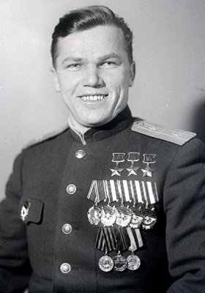
Иван Кожедуб
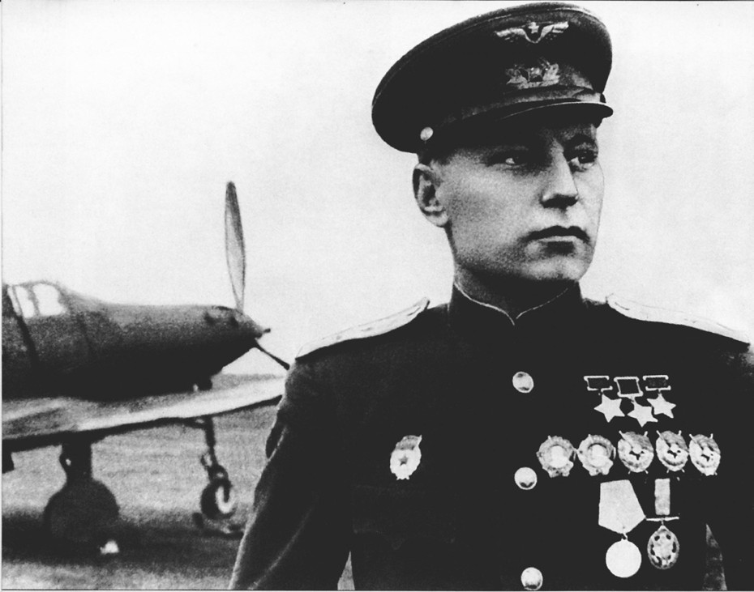
Александр Покрышкин
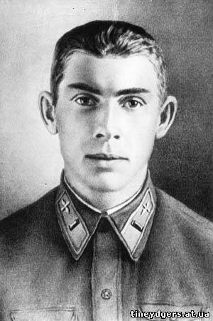
Николай Гастелло
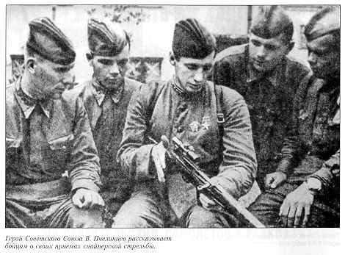
Владимир Пчелинцев

Оценивая вклад воинов-спортсменов в победу над фашизмом, герой Советского Союза генерал армии Иван Ефимович Петров говорил: «Каждый спортсмен стоит в бою нескольких рядовых бойцов, а взвод спортсменов – надежнее батальона».
С первых дней войны из спортсменов-добровольцев были сформированы первые отряды особого назначения. Герой Советского Союза, заслуженный мастер спорта, известный легкоатлет Николай Копылов говорил: «Не будь я спортсменом, значкистом ГТО, вряд ли дошел бы до Берлина!»

4. «Новейшая история ВФСК ГТО»
Учитель: В послевоенное время, когда страна оправлялась после потрясений, комплекс ГТО продолжал модернизироваться в соответствии с задачами, стоящими перед физкультурным движением того времени. Нормативы комплекса ГТО стали инструментом, благодаря которому каждый гражданин мог проверить уровень своего физического развития.

Распад Советского Союза повлек за собой большую пропасть в работе над воспитанием физической активности граждан. Юридически Комплекс ГТО не был упразднен, однако фактически он прекратил свое существование в 1991 году.

В 2004 году был проведен эксперимент с участием 6000 девушек и юношей. Который, к сожалению, с треском провалился - только 9% испытуемых сумели сдать норматив ГТО, который родители, бабушки с дедушками легко сдавали во времена своей молодости.
А ведь физическая подготовленность, это не только гармоничное развитие тела, но и здоровье человека. Здоровье – это одна из важнейших ценностей, залог благополучия и долголетия. Здоровый человек хорошо работает, учиться, он радуется жизни, может путешествовать и познавать окружающий мир, принести пользу себе и окружающим.
- Как вы думаете, ребята, а от чего же зависит здоровье? (Ответы детей)
- Как вы думаете, правительство России заботится о здоровье своего народа? (Ответы детей)
- Почему наше государство заботится о том, чтобы его граждане были здоровы? (Ответы детей)

И сегодня мы являемся не только свидетелями, но и участниками возрождения Комплекса ГТО. 24 марта 2014 г. был подписан Указа Президента Российской Федерации №172 «О Всероссийском физкультурно-спортивном комплексе «Готов к труду и обороне» (ГТО)».
Основными целями Всероссийского физкультурно-спортивного комплекса как раз и являются укреплении здоровья населения, повышение эффективности использования возможностей физической культуры и спорта в гармоничном и всестороннем развитии личности, воспитании патриотизма.
Основные задачи Комплеса – это увеличение числа граждан, систематически занимающихся физической культурой и спортом в Российской Федерации; повышение уровня физической подготовленности и продолжительности жизни граждан Российской Федерации.
Комплекс состоит из следующих основных разделов:
а) виды испытаний (тесты) и нормативы;
б) требования к оценке уровня знаний и умений в области физической культуры и спорта;
в) рекомендации к недельному двигательному режиму.

Виды испытаний (тесты) подразделяются на обязательные испытания (тесты) и испытания по выбору. Обязательные испытания (тесты) в соответствии со ступенями структуры Всероссийского физкультурно-спортивного комплекса подразделяются на:
а) испытания (тесты) по определению уровня развития скоростных возможностей;
б) испытания (тесты) по определению уровня развития выносливости;
в) испытания (тесты) по определению уровня развития силы;
г) испытания (тесты) по определению уровня развития гибкости.
Испытания (тесты) по выбору в соответствии со ступенями структуры Всероссийского физкультурно-спортивного комплекса подразделяются на:
а) испытания (тесты) по определению уровня развития скоростно-силовых возможностей;
б) испытания (тесты) по определению уровня развития координационных способностей;
в) испытания (тесты) по определению уровня овладения прикладными навыками.

Кроме того, для каждой ступени определен перечень необходимых знаний и умений, предлагаются рекомендации к двигательному режиму.

Знакомство и обсуждение нормативов Комплекса ГТО в соответствии с возрастом учащихся.

Учитель: А теперь, ребята, прошу вас дать интервью. Как вы считаете, почему нужно заниматься спортом, для чего нужно стремиться молодежи 21 века к выполнению нормативов ГТО, к получению знаков отличия? (Ответы детей).

Учитель: Ответ на этот вопрос для каждого молодого человека может быть свой. Кто-то хочет сравнить себя со старшими членами семьи, имеющими советский знак ГТО. Кто-то хочет попробовать достичь конкретного результата и проверить свою силу воли и настойчивость. А кто-то просто привык быть первым в учёбе и спорте. Все люди разные. Однако, у всех, кто добровольно решил пройти испытание комплексом ГТО, есть одна общая черта, – целеустремлённость. Именно эта черта является наиболее важной для людей XXI века. Только целеустремлённые и физически подготовленные люди смогут добиваться успеха в условиях конкуренции на рынке труда!
Думаю, вы согласитесь, что возрождение комплекса ГТО в учебных организациях принципиально важно для формирования у молодого поколения целеустремлённости и уверенности в своих силах.
Учитель: Ребята, как вы думаете, что необходимо для успешной сдачи нормативов Комплекса (ответы детей: тренировки, медицинское обследование)
Учитель: правильно, молодцы. Конечно, без медосмотра нельзя заниматься никаким видом спорта, потому что у всех нас разные физические данные и даже если человек занимается каким-то видом спорта, его обязательно должен осматривать врач, чтобы занятия спортом не нанесли вред его здоровью. В нашем городе этим занимается Областной врачебно-физкультурный диспансер. Там врачи помогают детям уже имеющим проблемы со здоровьем, укрепить и улучшить свое здоровье.

С 1 января 2016 года, все желающие учащиеся смогут приступить к выполнению видов испытаний. Уже с 1 июня 2015 года начал работать интернет-портал ГТО, где все желающие могут завести личный кабинет (и многие уже завели, участвуя в Декаде ГТО), познакомиться с условиями, временем и местом выполнения видов испытаний.
В нашей области уже есть первые золотые значкисты, которые представляли Липецкую область на Всероссийском этапе Фестиваля ГТО, который проходил в августе 2015 года в г. Белгороде. Вот их имена:
- Егорова Анна (МАОУ лицей № 44 г. Липецка);
- Киселев Даниил (МБОУ СОШ с. Соловьево Становлянского района);
- Овсянников Алексей (МБОУ СОШ № 1 г. Ельца);
- Меньшов Гордей (МБОУ гимназия № 1 г. Липецка);
- Федюнина Елизавета (МАОУ лицей № 44 г. Липецка);
- Маркова Яна (МАОУ лицей № 44 г. Липецка);
- Кобзев Игорь (Филиал МБОУ СОШ д. В.Чесночное в с. Набережное Воловского района).
Будем равняться на них! Ну а пока мы все с вами должны начать подготовку и борьбу с самим собой: со своей ленью, с нехваткой времени на поддержание своего здоровья… не забывайте «Движенье-это жизнь!», соблюдая рекомендации к недельному двигательному режиму, вы станете на шаг ближе к заветному знаку ГТО, обретете гармонию силы и духа. ГТО - друг здоровья!

- «Нормы ГТО - нормы жизни» - изучение нормативов соответствующей возрастной группы
Учитель: но ведь надо еще что-то знать про ГТО. Что? (Дети: знать нормативы)
Учитель: Ознакомиться с нормативами и сравнить их со своими результатами вы можете в буклетах, которые есть у каждого (Изучение нормативов).

6. Подведение итогов урока.
Учитель: Все мы любим смотреть, как выступают российские спортсмены, чемпионы, как они выходят на пьедестал почета и в честь их побед под звуки нашего гимна поднимается наш флаг. В эти моменты нас переполняет гордость за Россию – вот это и есть патриотизм.
Хочется верить, что возрожденный комплекс ГТО принесет нашей стране еще больше побед!

Источники информации:
http://www.smsport.ru/expo/katalog/gto/ Современный музей спорта
http://gto-normativy.ru/Rss канал
http://www.smsport.ru/ Современный музей спорта
http://www.championat.com/ Чемпион
http://www.sportobzor.ru/a-vy-znaete/istoriya-gto-v-sssr.html
http://www.svdeti.ru/index.php?id=1545:gto&Itemid=96&option=com_k2&view=item
http://www.uchportal.ru/publ/22-1-0-3558
http://kakzdorovo.ru/library/hronicheskiy-nikotinizm/890.html
http://easyen.ru
http://360tv.ru/news/gto-18925

